ГАЗЕТА ДЛЯ РОДИТЕЛЕЙ
Детский сад №108 ТПУ

№ 4, 2017 год

1 июня
Мы на празднике: веселимся, играем и подарки получаем!
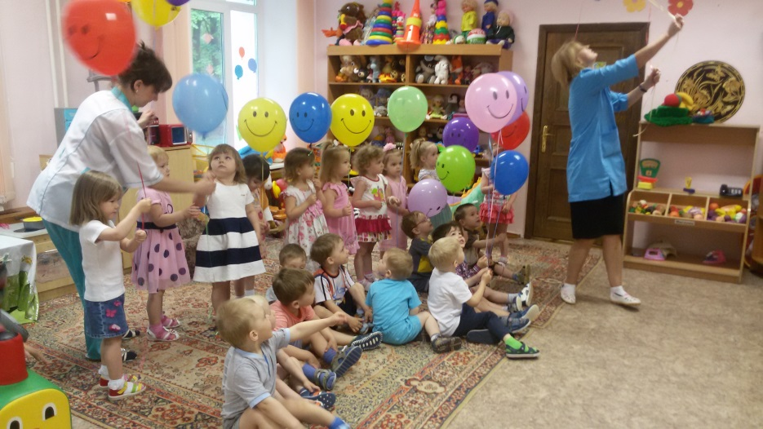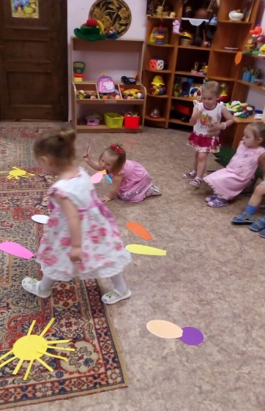
На концерте славно мы повеселились,
Ещё крепче подружились,
Поплясали, поиграли-
Все вокруг друзьями стали.

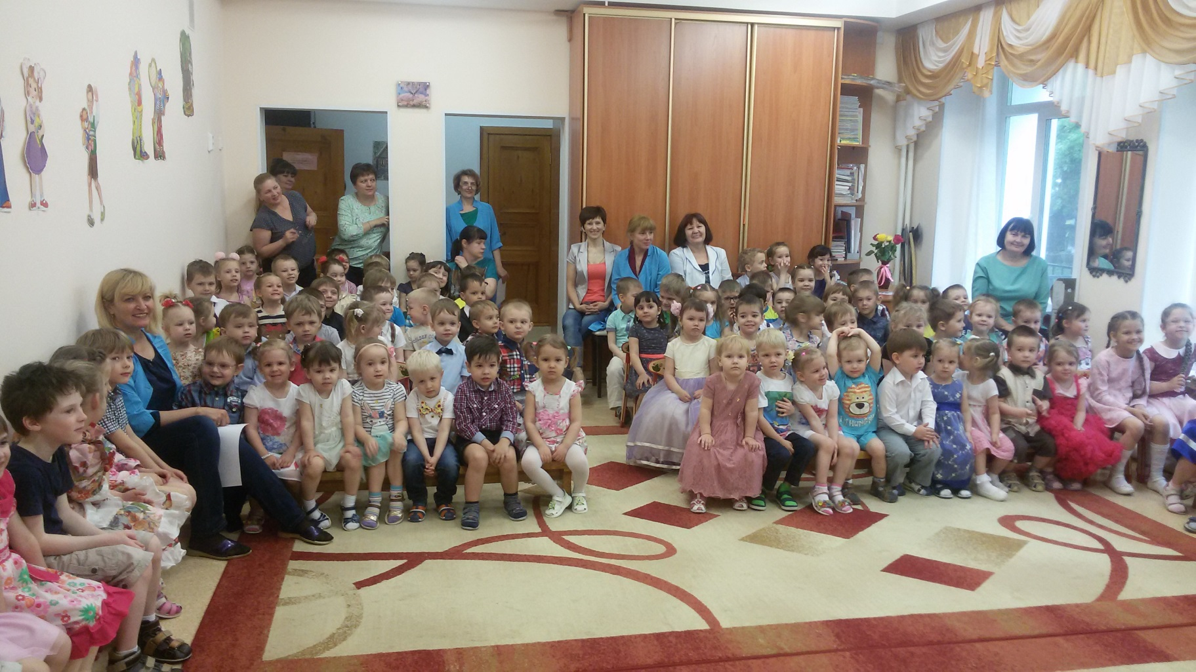

“Это всё - эксперименты- интересные моменты! “
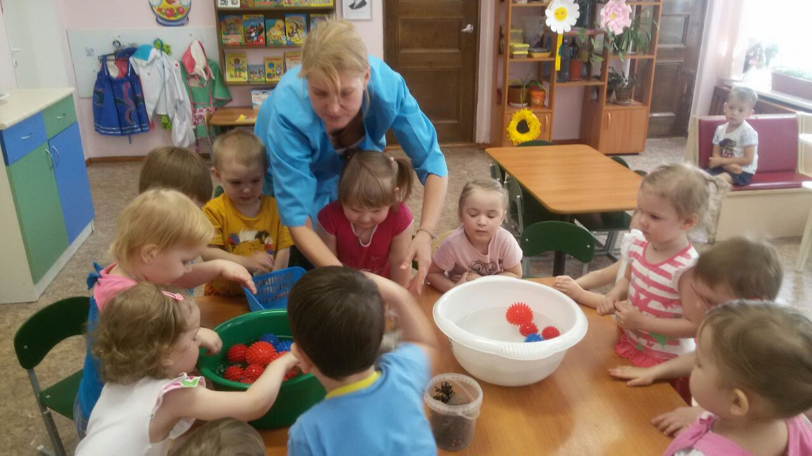
Она бежит, бурлит, играет,
И даже по небу летает.
Не уследишь — может пролиться,
Высоко в небо испариться.
А как наскучит ей летать,
На землю падает опять.
Встречается везде по свету,
Скажите, что за чудо это?

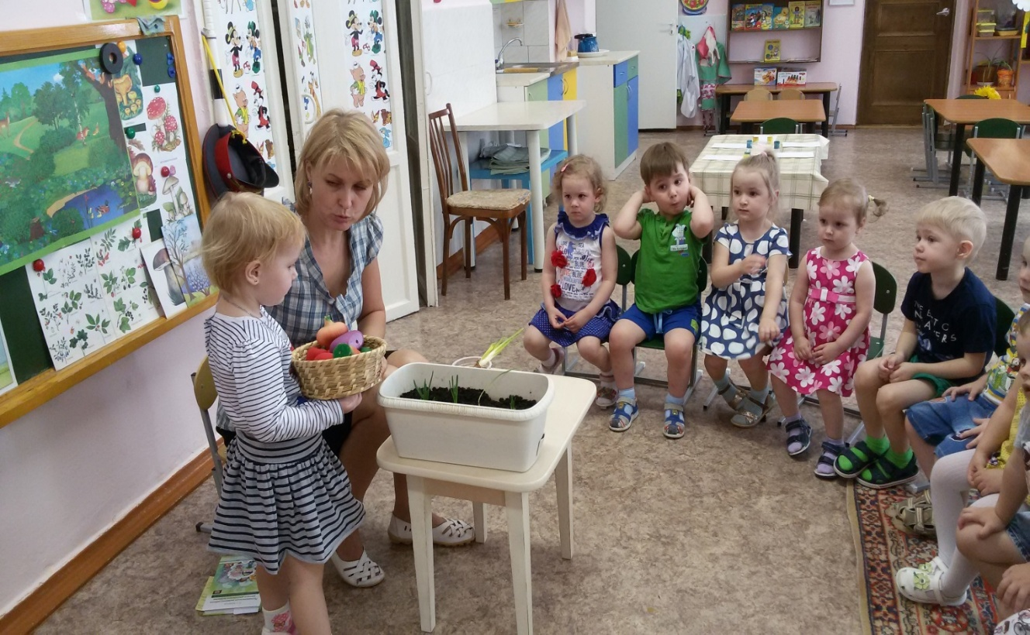
Узнаем о пользе овощей!

Ешьте овощи и фрукты-
Это лучшие продукты.
Вас спасут от всех болезней.
Нет вкусней их и полезней.

Подружитесь с овощами,
И с салатами и щами.
Витаминов в них не счесть.
Значит, нужно это есть!

Наблюдаем за овощами на огороде!
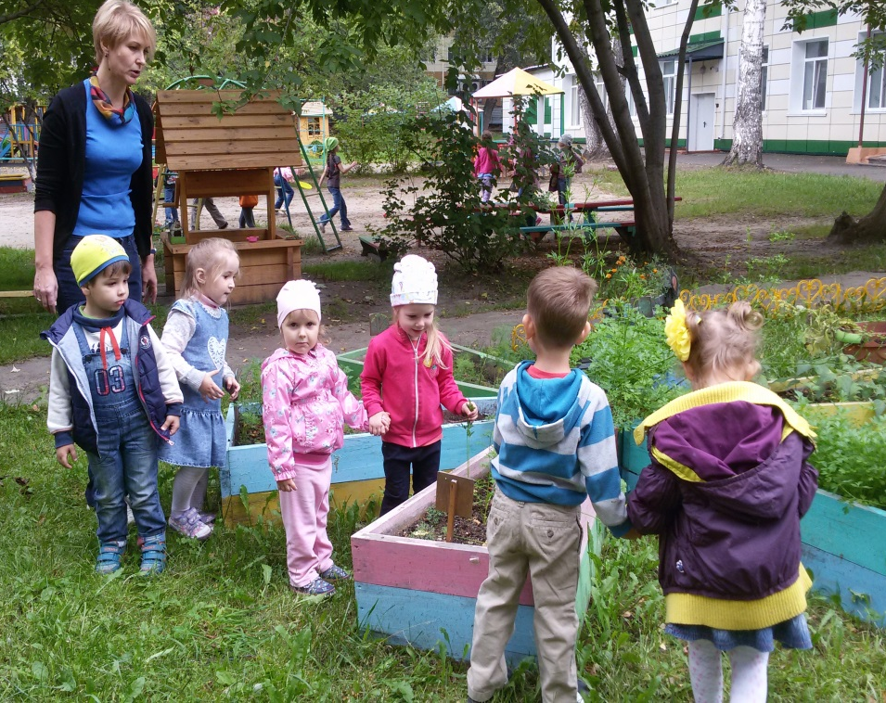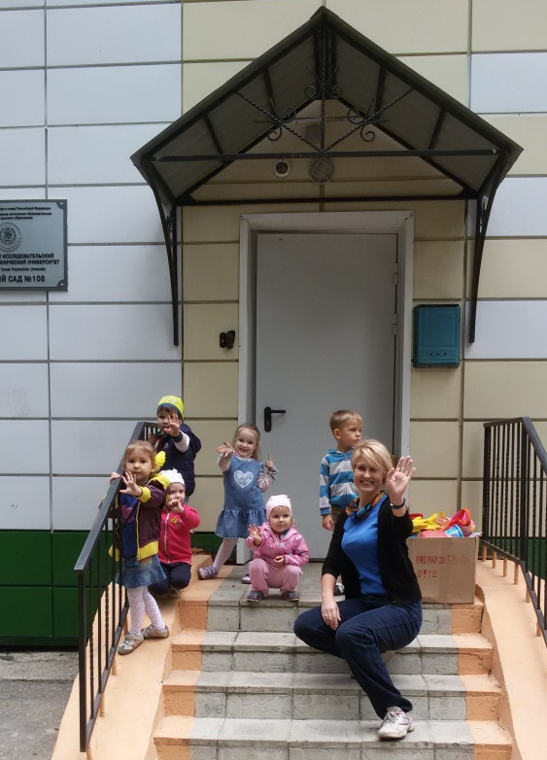
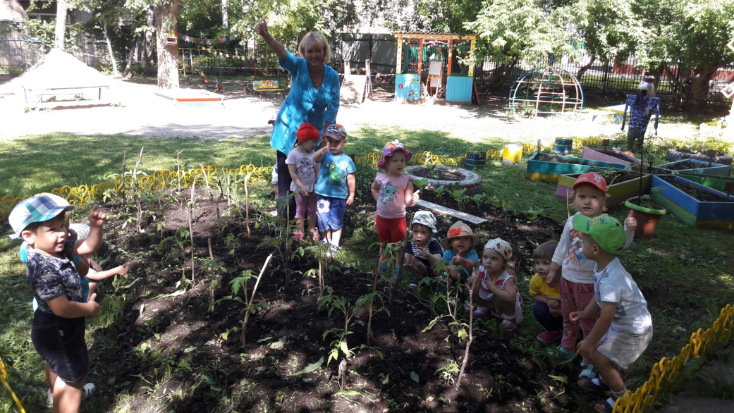

За активную помощь детскому саду во время ремонта
выражаем огромную благодарность родителям:
1.Гриценко Максиму Сергеевичу.
2.Шамшутдинову Илье Эмировичу.
3.Окладникову Владиславу Анатольевичу.
4.Кулюкину Алексею Александровичу.

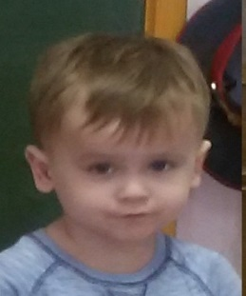
День рождения — лучший праздник!
Для ребят на всей Земле.
С Днем рожденья поздравляя,
Пожелаем мы тебе:
Пусть сбудутся твои мечты —
Для этого родился ты!

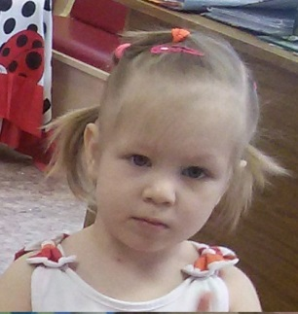
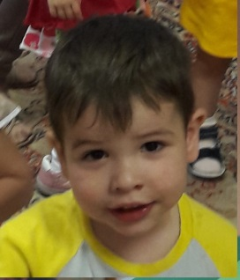

От редакции:

Уважаемые родители! Мы с нетерпением будем ждать Ваших откликов, пожеланий и предложений, которые непременно учтем в следующем номере нашей газеты.
Д/с№108.

